Practica de laboratorio 4.2

Cesar Antonio Hurtado Ramos 729354

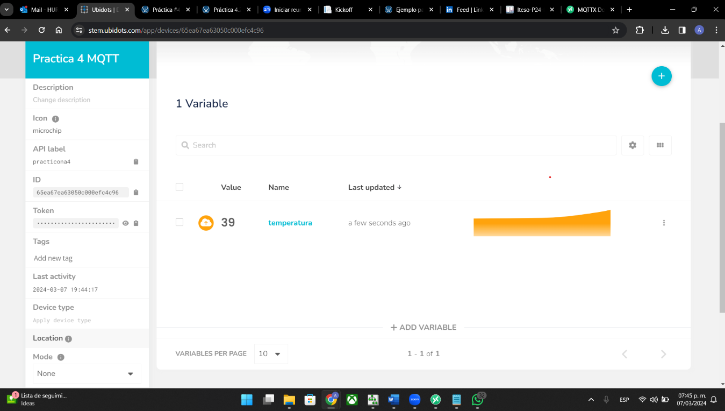

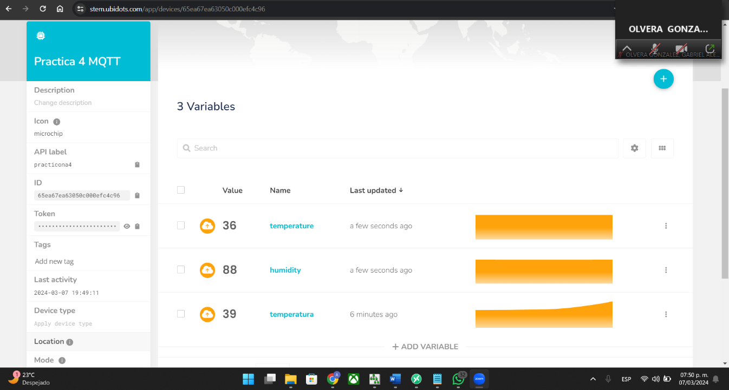

1. ¿Cuáles son los componentes principales en una comunicación MQTT?

El publish y supscription por usuario y receptor

2. Durante la práctica, ¿qué temas (topics) se utilizaron para enviar y recibir mensajes MQTT?

Se utilizo el /v1.6/devices/practicona4

3. En la práctica, ¿hubo algún problema que tuvieron que solucionar al enviar y recibir mensajes MQTT? ¿Cómo lo resolvieron?

No, con las presentaciones todo corrió correctamente.

4. Esta práctica fue manual y el objetivo fue ayudar a entender la comunicación con MQTT, ¿crees que esta práctica ayuda a la comprensión teórica? Si o no y por qué..

Si, si lo creemos, pero también creemos que puede que esta práctica hubiese sido más fácil de aprender en un video ya que hay partes donde no ubicábamos algunas cosas de cada parte de la practica